1.17新龙小一班今日动态
一、区域游戏
孩子们早晨来园后，自主选择游戏和早点，并且能根据自己前一天的游戏计划去到对应的的区域进行游戏。
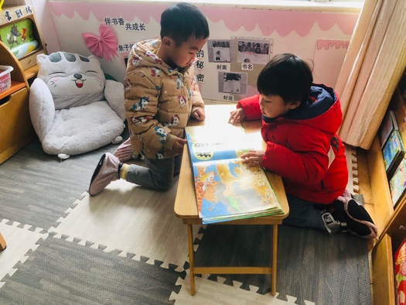  韩凯风、吴律，图书区看绘本。 | 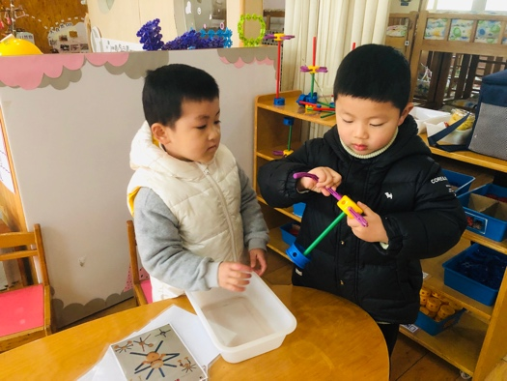  刘然诺、罗恩哲，万能工匠搭建眼镜。 | 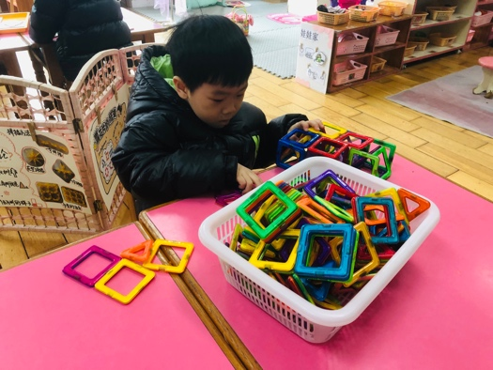  周佳毅，桌面建构拼搭磁力片。
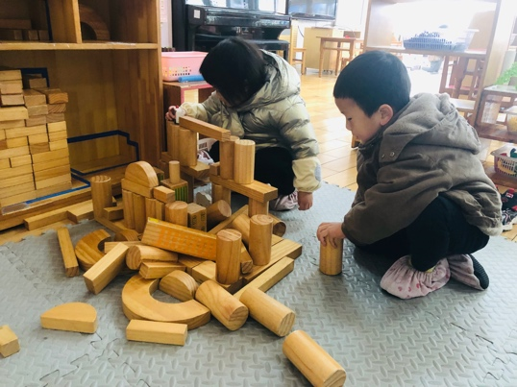  谢意增、高依诺，地面建构木头积木拼搭房子。 | 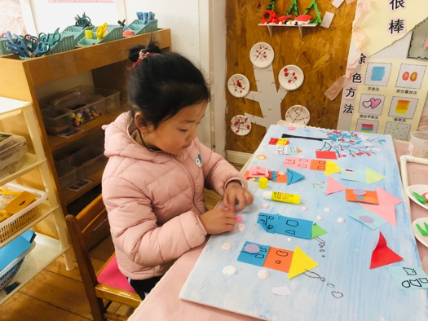赵诺一，美工区拼贴画。 | 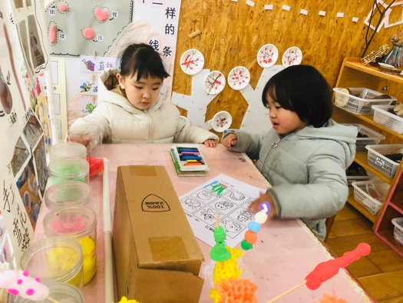  蔡书歆、杜妍汐，美工区泥工。
二、健康：被子盖盖好
冬天到了，天气越来越冷，学会盖好被子与幼儿的健康密切相关。本次活动通过实物操作，引导幼儿主动探索盖被子的重要性及如何准确地把被子盖好。以儿歌的形式帮助幼儿记忆盖被子要领，并通过延伸活动，即幼儿午睡时自己学盖被子，使该活动更具生活性和趣味性。
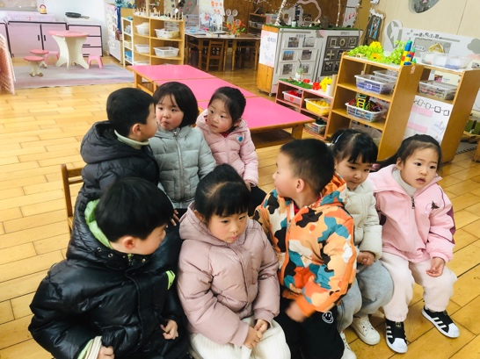 | 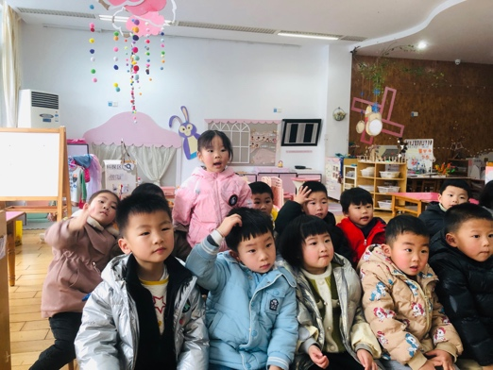 | 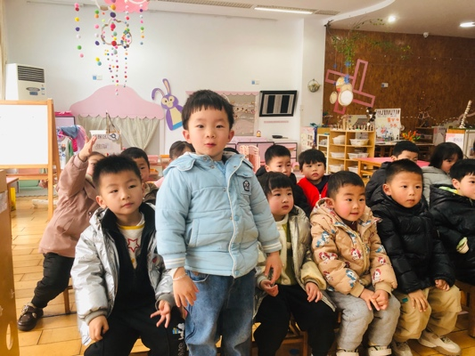
 | 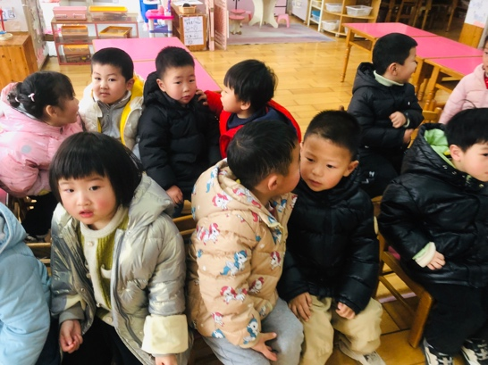 | 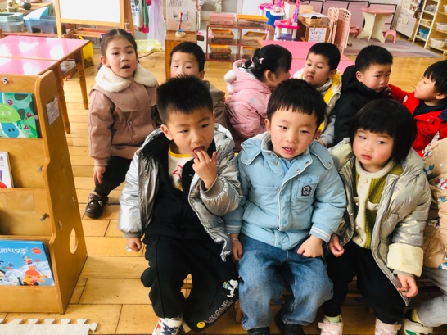

三、午餐
今天的午餐是：意大利面、肉圆汤，能安静进餐，不挑食的小朋友有：罗恩哲、许米诺、陆钦瀚、谢意增、曹李安、黄馨宁、赵翊帆、赵伊凡、万佳妮、吴律、高依诺、周佳毅、韩凯风、刘然诺、赵诺一、王启轩、蔡书歆、杜妍汐、吕秦川。
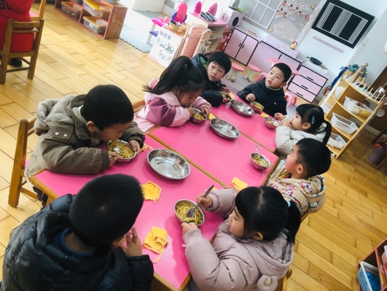 | 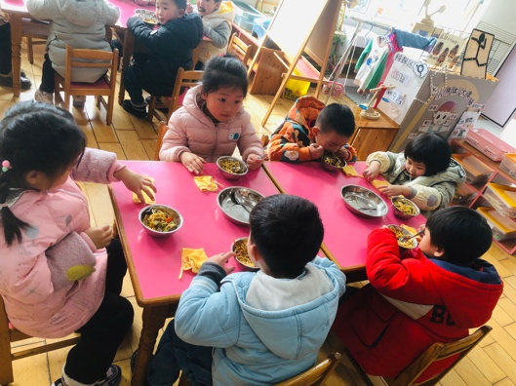 | 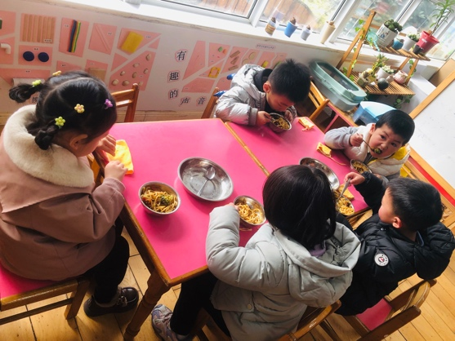

四、友情提醒：
1.温差大，易感冒，减少去人多的地方。
2.接送时请大家排好队，两个两个的报名字，切勿拥挤！

